1.作业：录入学生的姓名，学号，科目，成绩，并输出，同时计算学生的平均成绩，和总成绩。
代码：
#include <stdio.h> //预编译阶段，此处进行文本替换
int main()
{
char name[20];
unsigned int id;
char sub1[10];
char sub2[10];
float chinese_score;
float math_score;
float total_score;
float average;
printf("请输入学生姓名：");
scanf("%s",name);
printf("请输入学生的学号:");
scanf("%d",&id);
printf("请输入科目1:");
scanf("%s",sub1);
printf("请输入%s的成绩:",sub1);
scanf("%f",&chinese_score);
printf("请输入科目2:");
scanf("%s",sub2);
printf("请输入%s的成绩:" ,sub2);
scanf("%f",&math_score);
printf("%-8s%-12s%-8s%-8s\n","姓名","学号",sub1,sub2);
printf("%-8s%-12d%-8.2f%-8.2f\n",name,id,chinese_score,math_score);
total_score = chinese_score + math_score;
average = total_score / 2;
printf("总成绩:%.2f\n",total_score);
printf("平均成绩:%.2f",average);
}

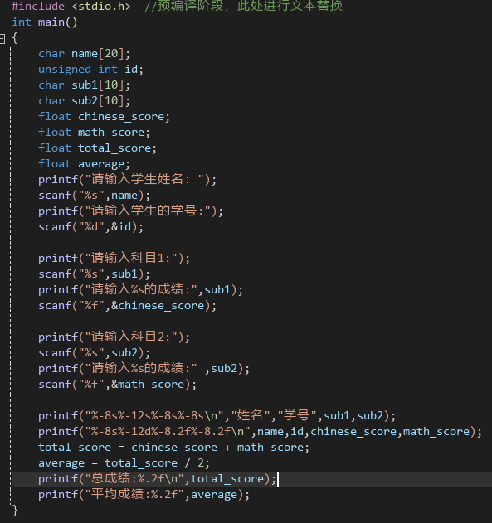
运行结果：
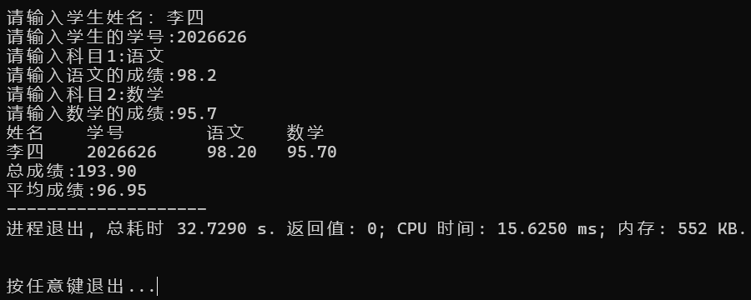
2.作业：输入两个数字进行“+、-、*、/、%”运算。
代码：
#include <stdio.h> //预编译阶段，此处进行文本替换
int main()
{
int int_x;
float float_y;
printf("请输入两个数：");
scanf("%d%f",&int_x,&float_y);
printf("%d + %.2f = %.2f\n",int_x,float_y,int_x + float_y);
printf("%d - %.2f = %.2f\n",int_x,float_y,int_x - float_y);
printf("%d * %.2f = %.2f\n",int_x,float_y,int_x * float_y);
printf("%d / %.2f = %.5f\n",int_x,float_y,int_x / float_y);
printf("%d %% %d = %d",int_x,(int)float_y,int_x % (int)float_y);
}
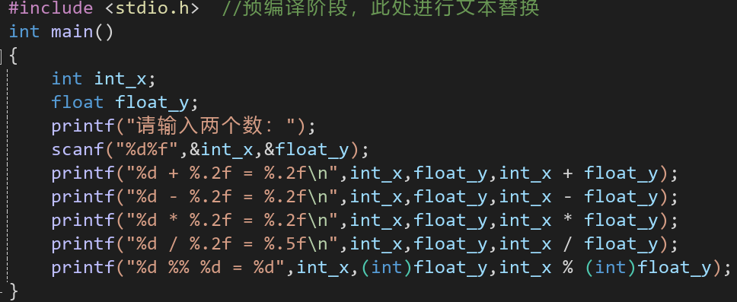
运行结果：
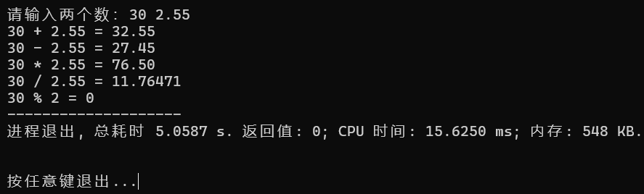
3.作业：请输入三个数（整数，浮点数），找出最大值
思路一：
#include <stdio.h> //预编译阶段，此处进行文本替换
int main()
{
int int_x ;
int int_y ;
float float_z ;
printf("请输入三个数字：");
scanf("%d%d%f",&int_x,&int_y,&float_z);
float result = int_x > int_y
? (int_x > float_z ? int_x : float_z) :(int_y > float_z ? int_y : float_z) ;
printf("%.2f",result);
}
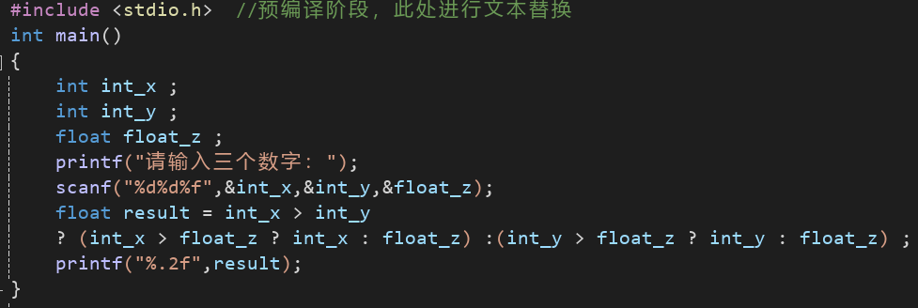
运行结果：
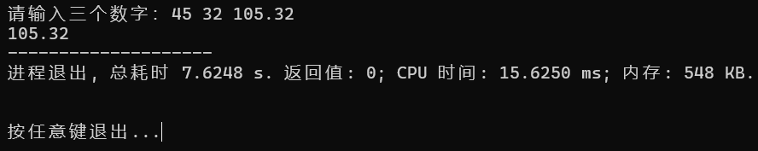
思路二：
#include <stdio.h> //预编译阶段，此处进行文本替换
int main()
{
int int_x ;
int int_y ;
float float_z ;
printf("请输入三个数字：");
scanf("%d%d%f",&int_x,&int_y,&float_z);
float result = (int_x > int_y ? int_x : int_y) > float_z ? (int_x > int_y ? int_x : int_y) :float_z;
printf("%.2f",result);
}
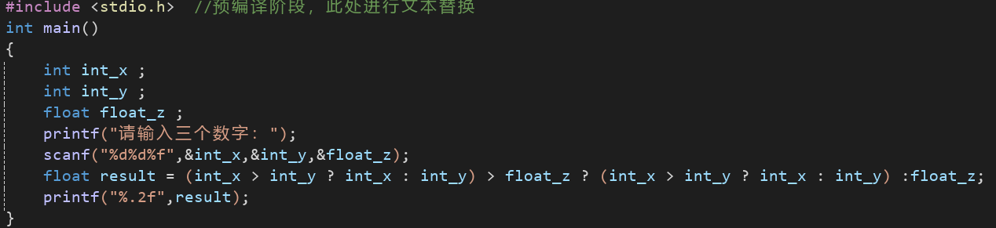
运行结果：
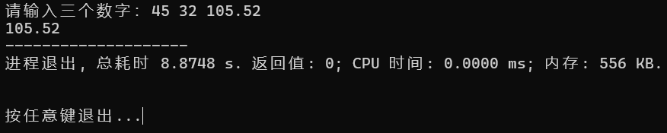
4.案例：除数为0时，出现报错
代码：
#include <stdio.h> //预编译阶段，此处进行文本替换
int main()
{
int int_x = 10;
float float_y = 0;
printf("%d / %.2f = %.2f",int_x,float_y,int_x / float_y);
}
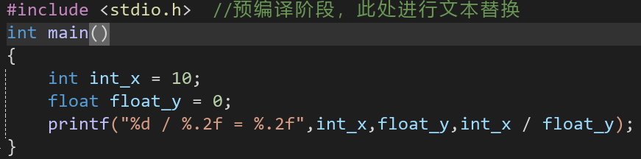
运行结果：
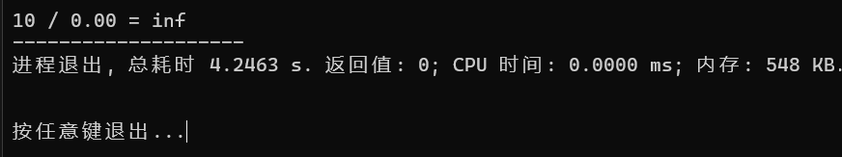
5.自增自减运算
（1）
#include <stdio.h> //预编译阶段，此处进行文本替换
int main()
{
int int_x = 10;
printf("%d",++int_x +10);
}
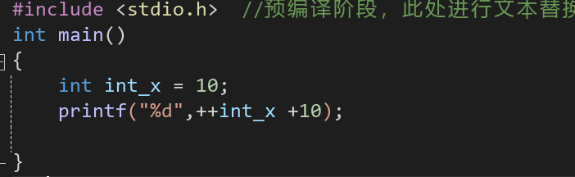
运行结果：
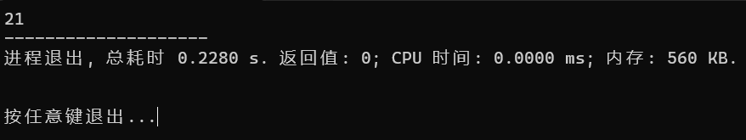
（2）产生UB行为
#include <stdio.h> //预编译阶段，此处进行文本替换
int main()
{
int int_x = 10;
int int_y = ++int_x + ++int_x + ++int_x;
printf("%d %d",++int_x,int_y);
}
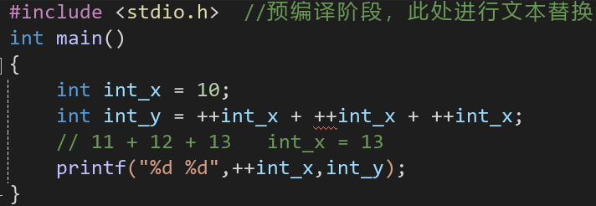
运行结果：
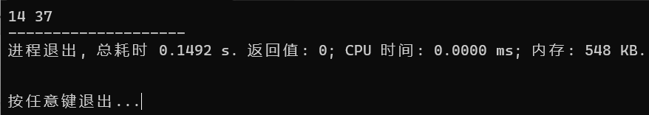
（3）产生UB行为
#include <stdio.h> //预编译阶段，此处进行文本替换
int main()
{
int int_x = 10;
int int_y = int_x-- + ++int_x + int_x--;
printf("%d %d",++int_x,int_y);
}
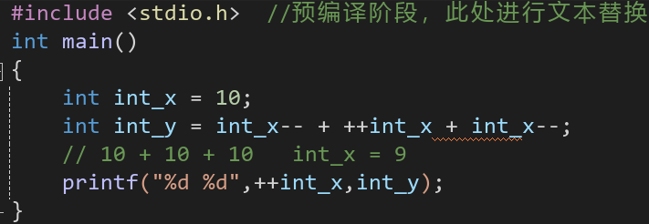
运行结果：
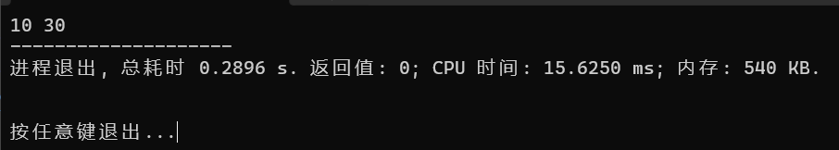
6.逻辑运算
（1）逻辑与和逻辑非
代码：
#include <stdio.h> //预编译阶段，此处进行文本替换
int main()
{
int int_x = 10;
int int_y = 0;
printf("%d",int_x && int_y);
printf("%d",!int_x && !int_y);
}
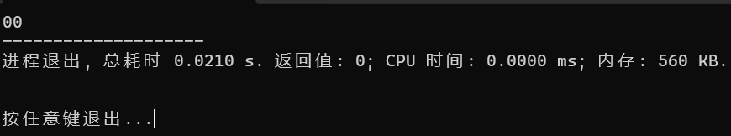
运行结果：
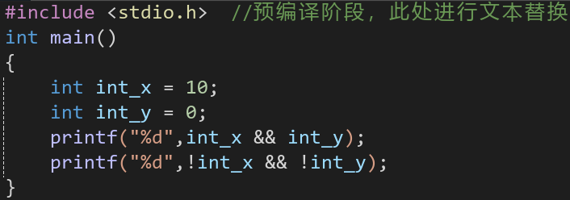
（2）逻辑或和逻辑非
代码：
#include <stdio.h> //预编译阶段，此处进行文本替换
int main()
{
int int_x = 10;
int int_y = 20;
printf("%d",int_x || int_y);
printf("%d",!int_x || !int_y);
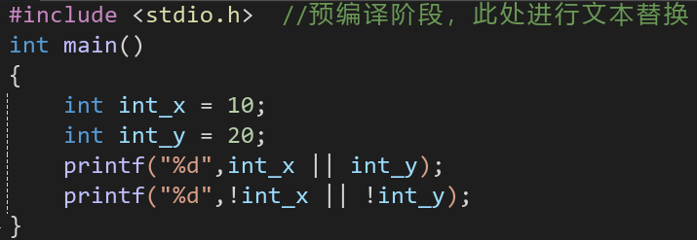
运行结果：
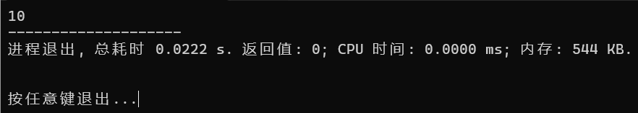
7.短路运算
（1）短路运算符：&&
代码：
#include <stdio.h> //预编译阶段，此处进行文本替换
int main()
{
int int_x = 10;
int int_y = 0 && int_x++;
printf("%d %d",int_x,int_y);
}

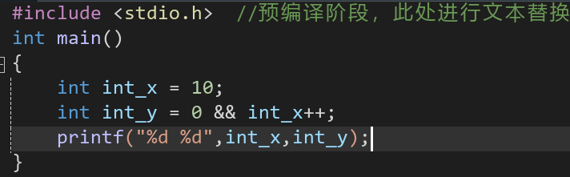
运行结果：
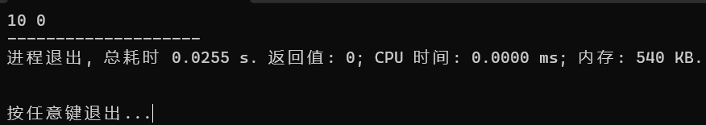
（2）短路运算符：||
代码：
#include <stdio.h> //预编译阶段，此处进行文本替换
int main()
{
int int_x = 10;
int int_y = 1 || int_x++;
printf("%d %d",int_x,int_y);
}
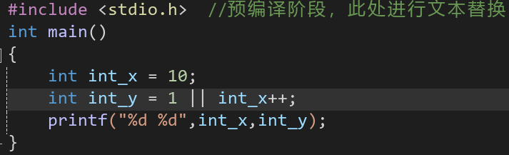
运行结果：
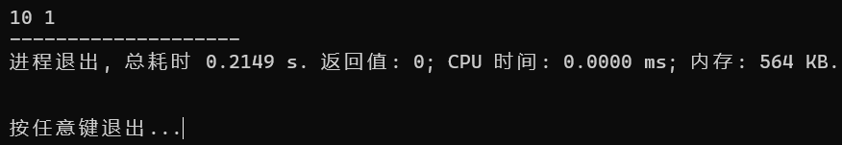
8.位运算
（1）或，与，异或
代码：
#include <stdio.h> //预编译阶段，此处进行文本替换
int main()
{
int int_x = 10;//00001010
int int_y = 20;//00010100
printf("%d\n",int_x | int_y);
printf("%d\n",int_x & int_y);
printf("%d",int_x ^ int_y);
}
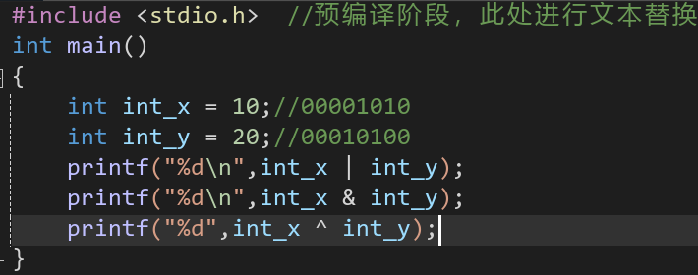
运行结果：
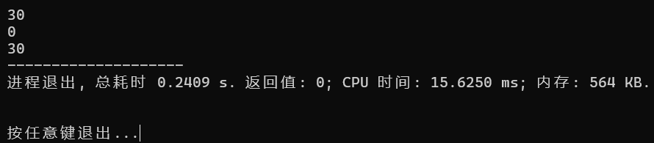
（2）右移
代码：
#include <stdio.h> //预编译阶段，此处进行文本替换
int main()
{
int int_x = -10;
printf("%d",int_x >> 1);
}
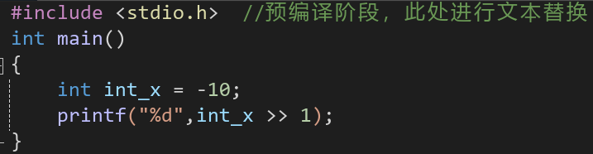
运行结果：
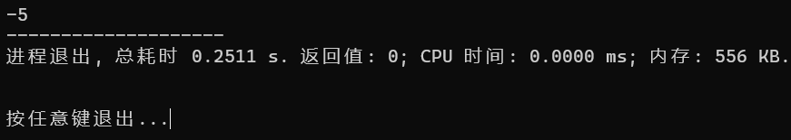
（3）左移
代码：
#include <stdio.h> //预编译阶段，此处进行文本替换
int main()
{
char int_x = 30;
printf("%d\n",int_x << 3);
printf("%d",int_x);
}
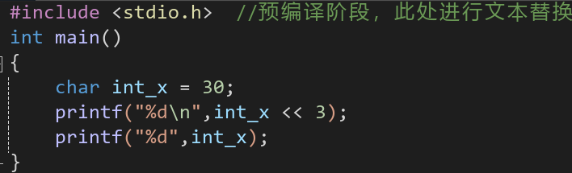
运行结果：
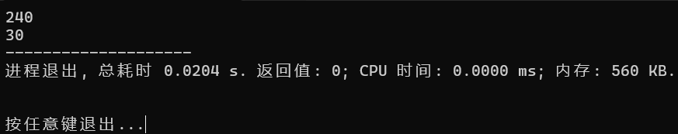
9.逗号运算
（1）
代码：
#include <stdio.h> //预编译阶段，此处进行文本替换
int main()
{
int int_x = 10;
int int_y = (int_x++,int_x++,int_x++);//(10,11,12)
printf("%d %d",int_x,int_y);
}
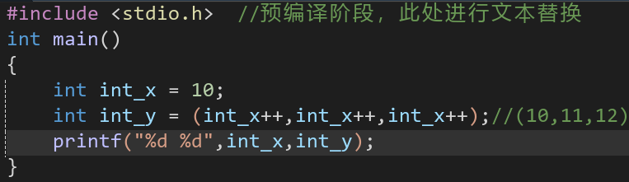
运行结果：
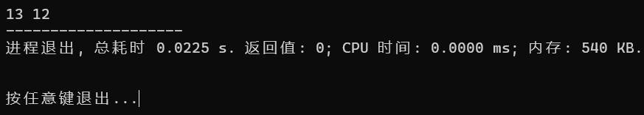
（2）
代码：
#include <stdio.h> //预编译阶段，此处进行文本替换
int main()
{
int int_x = 10;
printf("%d",(int_x++,int_x++,int_x++));
}
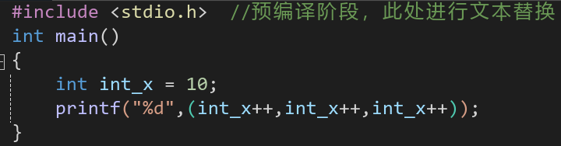
运行结果：
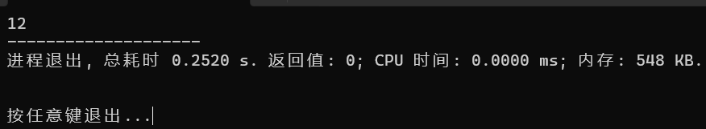
（3）
代码：
#include <stdio.h> //预编译阶段，此处进行文本替换
int main()
{
int int_x = 10;
printf("%d %d %d",int_x++,int_x++,int_x++);
}
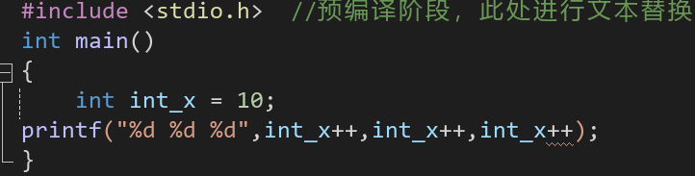
运行结果：
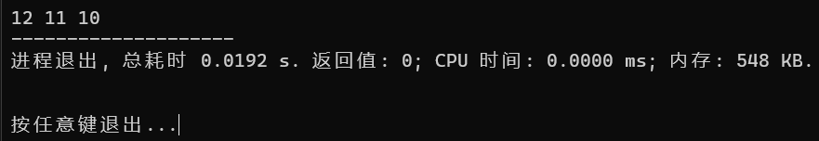
10.三元运算
（1）两个数比大小
思路一：
#include <stdio.h> //预编译阶段，此处进行文本替换
int main()
{
int int_x = 10;
int int_y = 20;
int result = int_x > int_y ? int_x : int_y;
printf("%d",result);
}
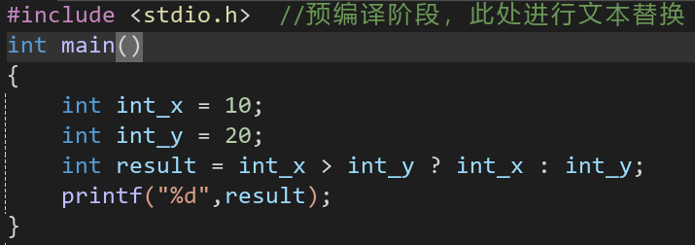
运行结果：
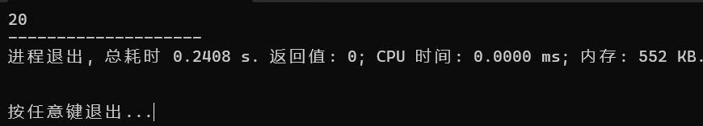
思路二：
#include <stdio.h> //预编译阶段，此处进行文本替换
int main()
{
int int_x = 10;
int int_y = 20;
printf("%d %s %d",int_x,int_x > int_y ? "大于" : "小于",int_y);
}
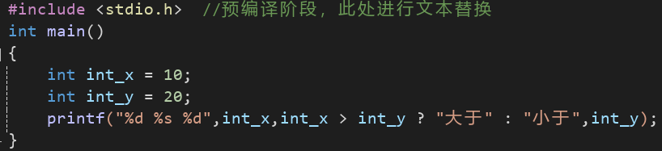
运行结果：
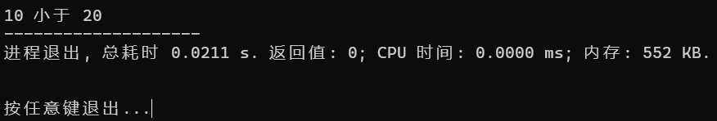
（3）三个数比大小
思路一：
#include <stdio.h> //预编译阶段，此处进行文本替换
int main()
{
int int_x = 10;
int int_y = 20;
int int_z = 60;
int result = (int_x > int_y ? int_x : int_y) > int_z
? (int_x > int_y ? int_x : int_y) : int_z;
printf("%d",result);
}
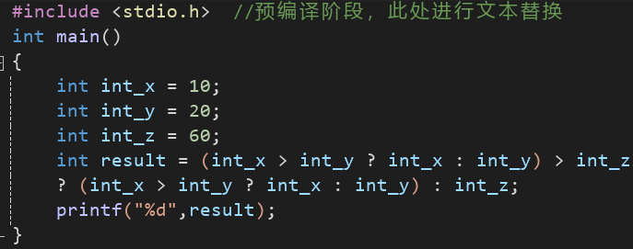
运行结果：
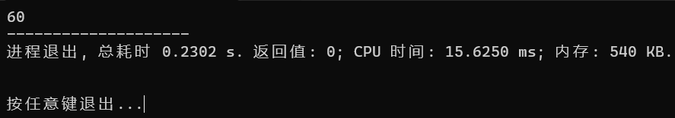
思路二：
#include <stdio.h> //预编译阶段，此处进行文本替换
int main()
{
int int_x = 10;
int int_y = 20;
int int_z = 60;
int result = int_x > int_y
? (int_x > int_z ? int_x : int_z) :(int_y > int_z ? int_y : int_z) ;
printf("%d",result);
}
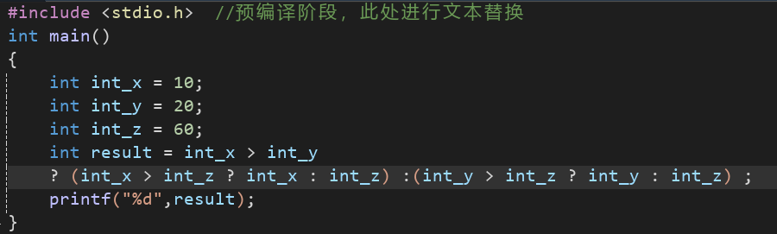
运行结果：
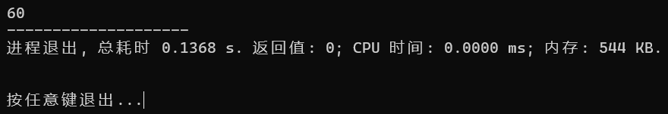
11.输入5个数，找出最大值
#include <stdio.h> //预编译阶段，此处进行文本替换
int main()
{
int count = 1;
printf("请输入第%d个数:",count++);
int num;
scanf("%d",&num);
int max = num;
printf("请输入第%d个数:",count++);
scanf("%d",&num);
max = max > num ? max : num;
printf("请输入第%d个数:",count++);
scanf("%d",&num);
max = max > num ? max :num;
printf("请输入第%d个数:",count++);
scanf("%d",&num);
max = max > num ? max : num;
printf("请输入第%d个数:",count++);
scanf("%d",&num);
max = max > num ? max : num;
printf("最大值：%d",max);
}
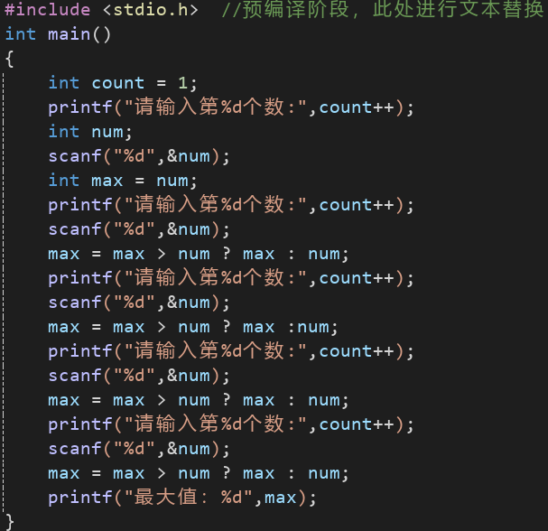
运行结果：
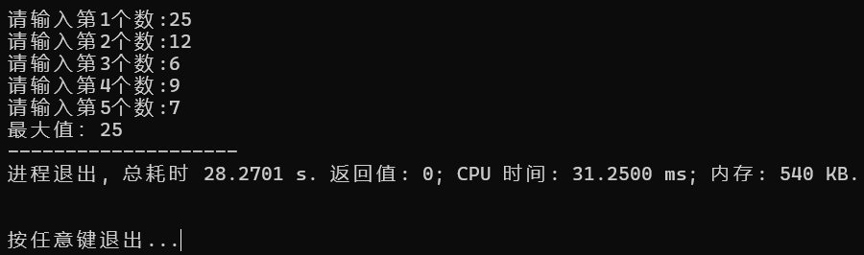
12.if语句找两个数最大值
（1）
#include <stdio.h> //预编译阶段，此处进行文本替换
int main()
{
int int_x;
int int_y;
printf ("请依次输入2个数：");
scanf("%d%d",&int_x,&int_y);
int max = int_x;
if(max < int_y)
{
max = int_y;
}
printf("最大值：%d",max);
}
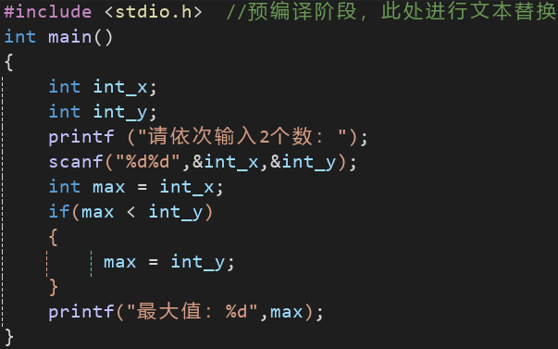
运行结果：
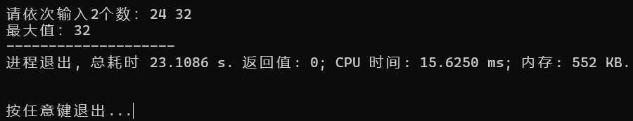
(2)
#include <stdio.h> //预编译阶段，此处进行文本替换
int main()
{
int int_x;
int int_y;
printf ("请依次输入2个数：");
scanf("%d%d",&int_x,&int_y);
if(int_x > int_y)
{
printf("最大值：%d",int_x);
}
else
{
printf("最大值：%d",int_y);
}
}
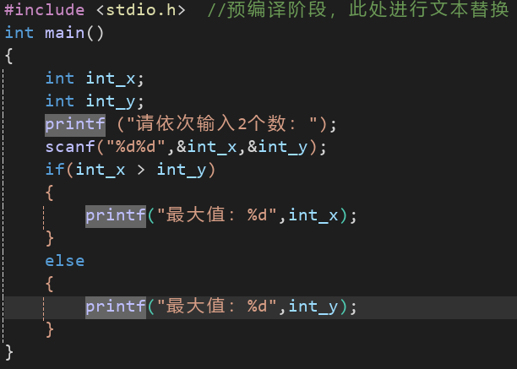
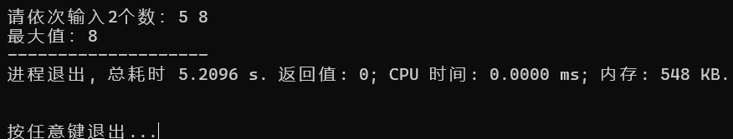
13.if语句简易计算器
（1）思路一：（1：加法；2：减法；3：乘法；4：除法）
#include <stdio.h> //预编译阶段，此处进行文本替换
int main()
{
printf("这是一个简易计算器：\n"
"1:加法\n"
"2:减法\n"
"3:乘法\n"
"4:除法\n");
printf("请输入运算符：");
int opreation;
scanf("%d",&opreation);
if(opreation < 1 || opreation > 4)
{
printf("不支持运算符！");
return 1;
}
printf("请输入2个数字：");
float num1;
float num2;
scanf("%f%f",&num1,&num2);
if(opreation == 1)
{
printf("%.2f + %.2f = %.2f",num1,num2,num1 + num2);
}else if(opreation == 2)
{
printf("%.2f - %.2f = %.2f",num1,num2,num1 - num2);
}else if(opreation == 3)
{
printf("%.2f * %.2f = %.2f",num1,num2,num1 * num2);
}else
{
if(num2 == 0)
{
printf("除数不能为0！");
}
printf("%.2f / %.2f = %.2f",num1,num2,num1 / num2);
}
}
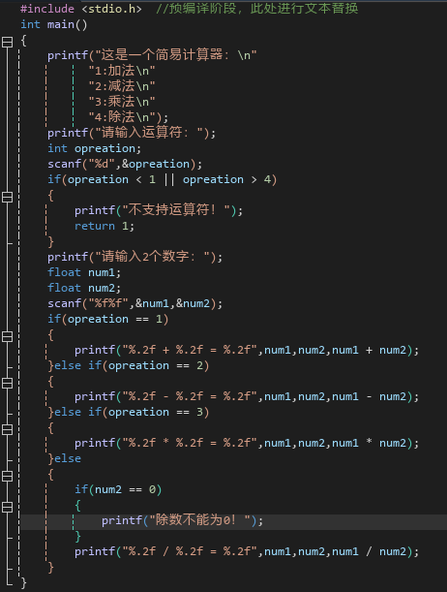
运行结果：
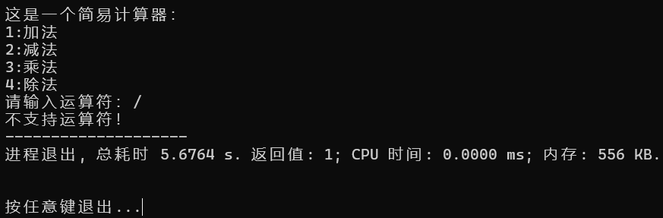
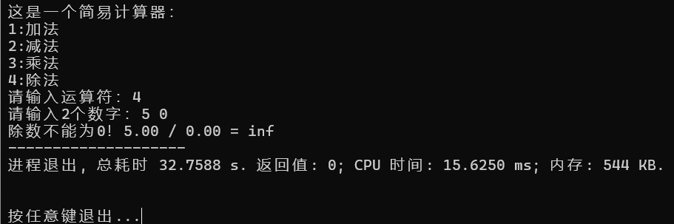
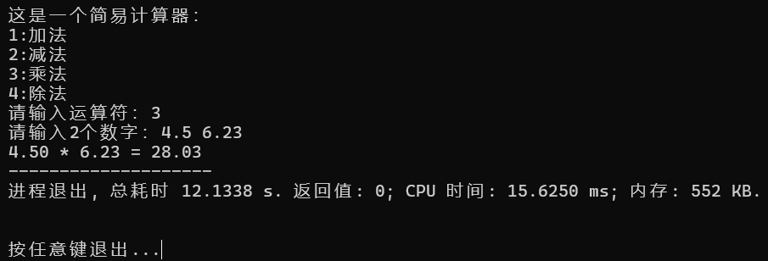
（2）思路二：
第一种：scanf(“ %c”,&opreation);
#include <stdio.h> //预编译阶段，此处进行文本替换
int main()
{
printf("这是一个简易计算器!\n");
printf("请输入第一个数：");
float num1;
scanf("%f",&num1);
printf("请输入操作符：");
char opreation;
scanf(" %c",&opreation);
if(opreation != '+' && opreation != '-' && opreation != '*' && opreation != '/')
{
printf("不支持的操作符！");
return 1;
}
printf("请输入第二个数字：");
float num2;
scanf("%f",&num2);
if(opreation == '+')
{
printf("%.2f + %.2f = %.2f",num1,num2,num1 + num2);
}else if(opreation =='-')
{
printf("%.2f - %.2f = %.2f",num1,num2,num1 - num2);
}else if(opreation == '*')
{
printf("%.2f * %.2f = %.2f",num1,num2,num1 * num2);
}else
{
if(num2 == 0)
{
printf("除数不能为0！");
return 2;
}
printf("%.2f / %.2f = %.2f",num1,num2,num1 / num2);
}
}
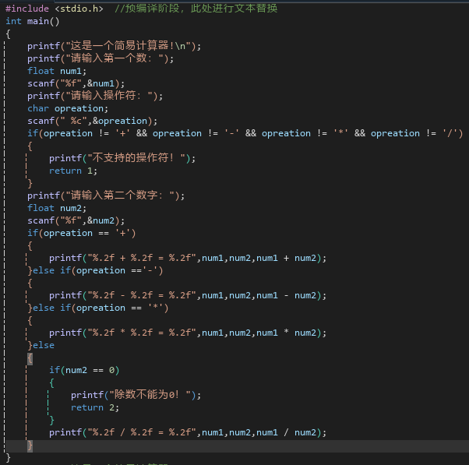
运行结果：
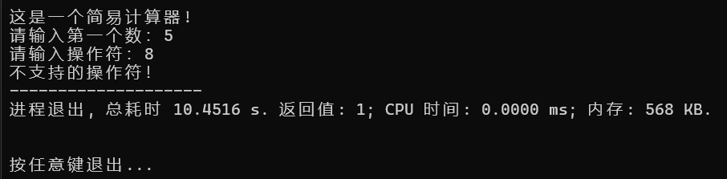
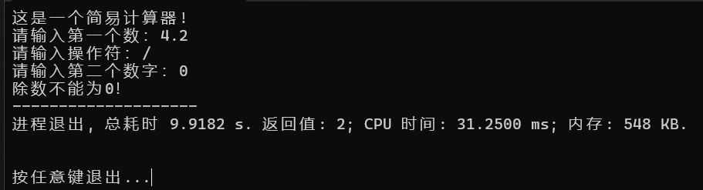
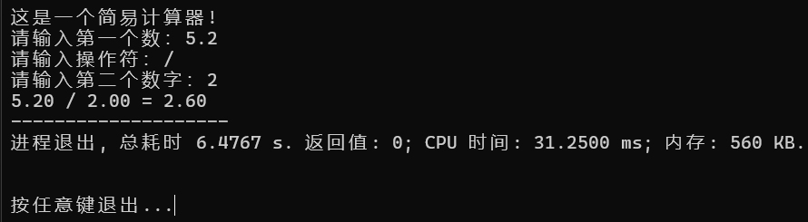
第二种getchar();
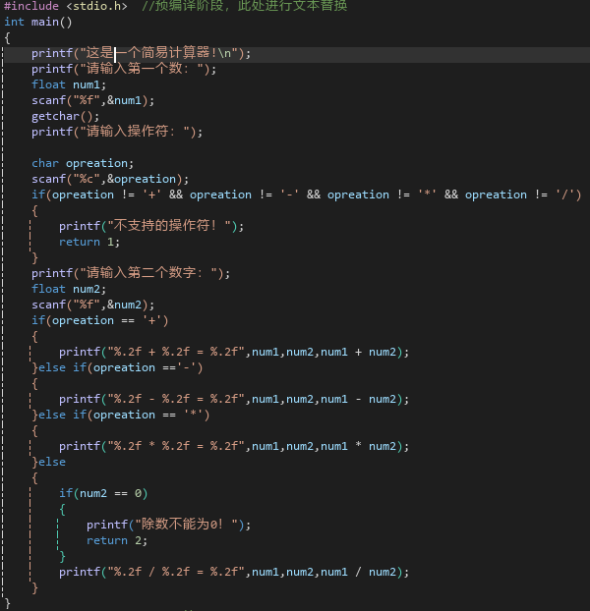
运行结果：
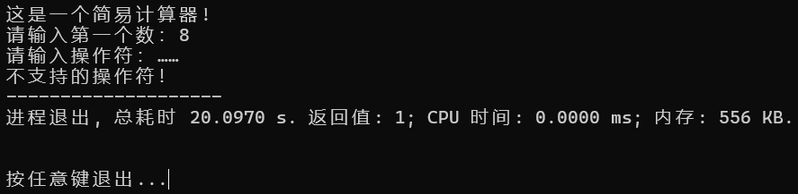
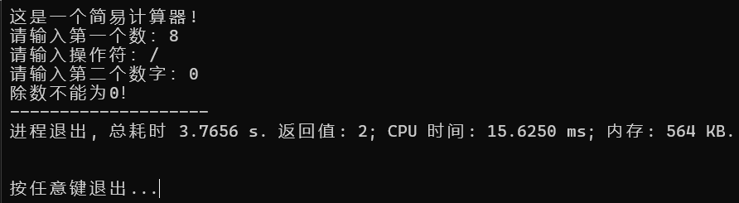
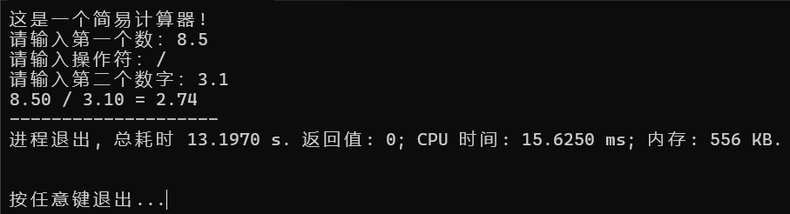
14.请输入一个成绩，判断其等级
#include <stdio.h> //预编译阶段，此处进行文本替换
int main()
{
printf("请输入一个成绩：");
float score;
scanf("%f",&score);
if(score < 0 || score >100)
{
printf("无效成绩！");
}
if(score >= 90)
{
printf("优秀！");
}else if(score >= 80)
{
printf("良好！");
}else if(score >= 70)
{
printf("一般！");
}else if(score >= 60)
{
printf("合格！");
}else
{
printf("不及格！");
}
}
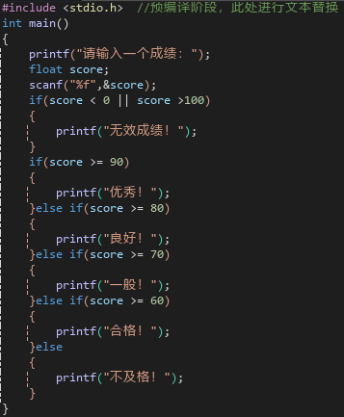
运行结果：
